# ĐẬU CÁ HỘP

### Massachusetts WIC hiện đang thay đổi cách phân phối một số mặt hàng thực phẩm cho thành viên. Dựa trên các quy

**Đơn vị cũ: Gói/lon Đơn vị mới: Pound (LB) Đơn vị cũ: lon Đơn vị mới: Ounces (OZ)**

### định mới, những thay đổi này mang lại sự lựa chọn đa dạng và linh hoạt hơn khi mua sắm. Với một số loại thực phẩm, gia đình có thể linh hoạt lựa chọn ngay tại cửa hàng mà không cần đăng ký trước với nhân viên WIC. Vui lòng xem các thông tin chi tiết bên dưới.

#### MẸO MUA SẮM

Nếu mức hỗ trợ của bạn ghi là **1 LB bơ đậu phộng / đậu khô hoặc đậu hộp**, bạn có thể mua:

**HOẶC HOẶC**

**MẸO MUA SẮM**

Nếu mức hỗ trợ ghi là **30 OZ cá hộp** bạn có thể mua:

**HOẶC**

### Để biết thêm mẹo mua sắm và xem các thương hiệu được chấp thuận, vui lòng tham khảo hướng dẫn thực phẩm được

#### MỘT (1)

**Lọ**

#### MỘT (1)

**Túi**

#### BỐN (4)

**lon\***

#### SÁU HỘP (6)

5 OZ

#### BỐN HỘP (4)

3.75 OZ

#### BA HỘP (3)

5 OZ

**+**

### WIC chấp thuận hoặc ứng dụng WIC Shopper.

**HOẶC** bất kỳ sự kết hợp nào sao cho tổng cộng bằng mức hỗ trợ bạn được nhận.

*Mỗi lon đậu sẽ được tính là 0,25 LB và trừ vào mức hỗ trợ của bạn.

**HOẶC** bất kỳ sự kết hợp kích cỡ nào miễn sao tổng cộng bằng với mức hỗ trợ của bạn cho cá ngừ, cá hồi và cá mòi.

# PHÔ MAI NGŨ CỐC / BÁNH MÌ NƯỚC TRÁI CÂY

**Đơn vị cũ: Gói**

**Đơn vị mới: Ounces (OZ)**

**Đơn vị cũ: Gói Đơn vị mới: Ounces (OZ)**

**Đơn vị cũ: Lon/ Chai Đơn vị mới: bình (CNT)**

#### MẸO MUA SẮM

Nếu mức hỗ trợ ghi **16 OZ phô mai**, bạn có thể mua:

#### MẸO MUA SẮM

Nếu mức hỗ trợ của bạn ghi là 3**2 OZ Bánh mì nguyên cám / Ngũ cốc nguyên hạt**, bạn có thể mua:

#### MẸO MUA SẮM

**Nếu mức hỗ trợ ghi là 1 bình (CNT),** bạn có thể chọn:

**HOẶC**

**HOẶC**

**HOẶC**

**HOẶC**

#### HAI HỘP (2)

#### MỘT GÓI (1)

#### MỘT GÓI (1)

#### MỘT TÚI (1) + MỘT HỘP (1)

#### MỘT GÓI (1) + MỘT GÓI (1)

**MỘT (1)**

**Lon lạnh**

#### MỘT (1)

**Chai**

**8 OZ**

**12 OZ**

**16 OZ**

16 OZ

16 OZ

20 OZ

12 OZ

12 OZ

64 OZ

**HOẶC** bất kỳ sự kết hợp nào sao cho tổng cộng bằng mức hỗ trợ bạn được nhận.

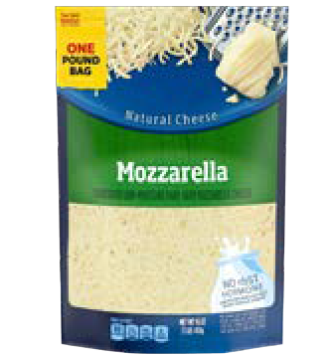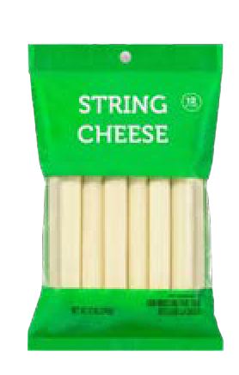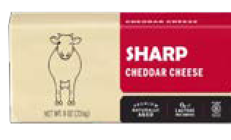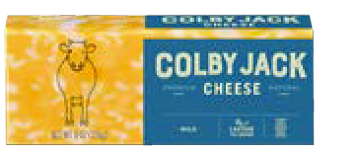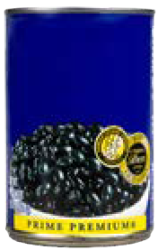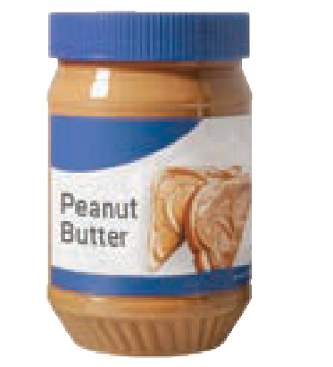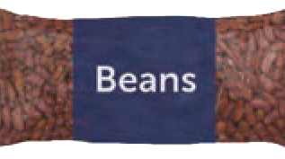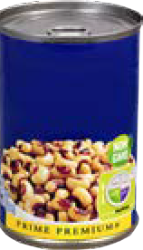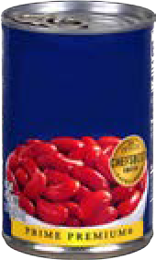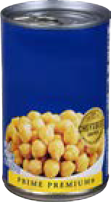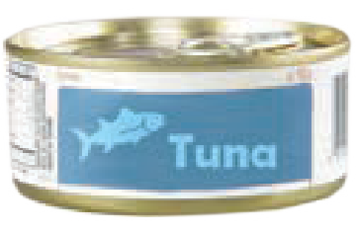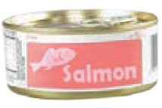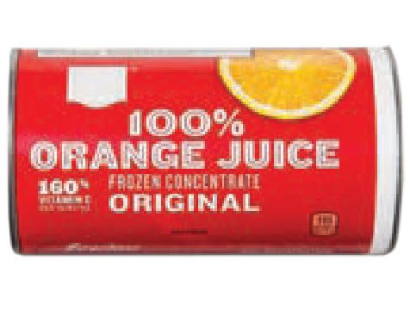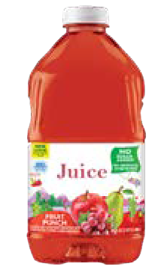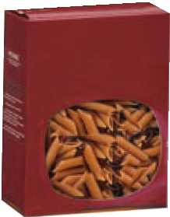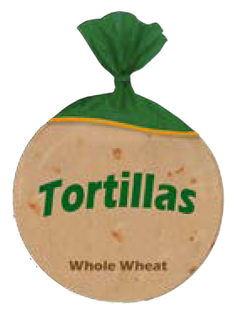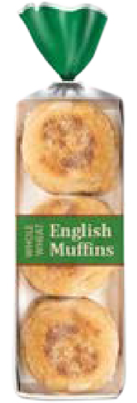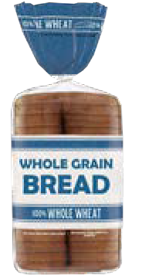

**Black Black Red**

**Kidney Chickpeas**

**Beans Eyed**

**Peas**

**Beans**

**HOẶC** bất kỳ sự kết hợp nào sao cho tổng cộng bằng mức hỗ trợ bạn được nhận.

**HOẶC** bất kỳ sự kết hợp nào sao cho tổng cộng bằng mức hỗ trợ bạn được nhận.

# SỮA CHUA

**Sữa chua ít béo có thể được mua cho trẻ dưới 2**

# RAU QUẢ CHO TRẺ EM

**tuổi kể từ ngày các thay đổi này có hiệu lực. Đơn vị cũ: Lọ Đơn vị mới: Ounces (OZ)**

[**www.mass.gov/wic**](http://www.mass.gov/wic)

#### MẸO MUA SẮM

Nếu mức hỗ trợ ghi là **32 OZ sữa chua nguyên kem hoặc ít béo**, bạn có thể mua:

## HOẶC

#### MẸO MUA SẮM

Nếu mức hỗ trợ ghi là **128 OZ trái cây và rau cho trẻ em**, bạn có thể mua:

## HOẶC HOẶC

**CẬP NHẬT MỚI VỀ HỖ TRỢ TẠI WIC**

**MỘT HỘP** (1)

Nguyên kem 32 OZ

**MỘT HỘP** (1)

Ít béo 32 OZ

**BA MƯƠI HAI LỌ (32)**

4 OZ

**BA MƯỜI HAI LỐC (32)**

Lốc đôi 2 OZ

**MƯỜI SAU LỐC (16)**

Lốc đôi 4 OZ

**HOẶC** bất kỳ sự kết hợp nào sao cho tổng cộng bằng mức hỗ trợ bạn được nhận.

# SỮA ĐẬU NÀNH/ HẠT

**Đơn vị cũ: Nửa gallon/ Quart Đơn vị mới: bình (CNT)**

**HOẶC** bất kỳ sự kết hợp nào sao cho tổng cộng bằng mức hỗ trợ bạn được nhận.

# THỊT CHO TRẺ EM

**Đơn vị cũ: Lọ Đơn vị mới: Ounces (OZ)**

#### MẸO MUA SẮM

Nếu mức hỗ trợ ghi là **2 CNT sữa đậu nành hoặc sữa hạt**, bạn có thể mua:

#### MẸO MUA SẮM

Nếu mức hỗ trợ ghi là **40 OZ thịt cho trẻ em**, bạn có thể mua:

#### HAI HỘP (2)

NỬA Gallons 64 OZ

## HOẶC

#### BỐN HỘP (4)

Quarts 32 OZ

#### MƯỜI SÁU LỌ (16)

2.5 OZ

Nếu cần được tư vấn thêm, bạn có thể liên hệ với văn phòng WIC tại địa phương hoặc gọi số 1-800- WIC-1007 để được hỗ trợ.

**@MassWIC**

Vietnamese

**HOẶC** bất kỳ sự kết hợp nào sao cho tổng cộng bằng mức hỗ trợ bạn được nhận.

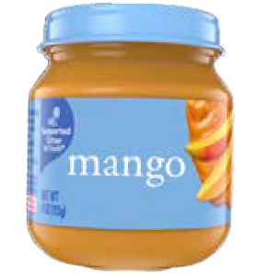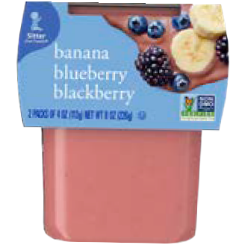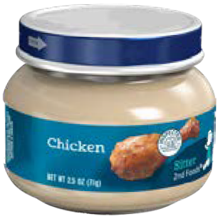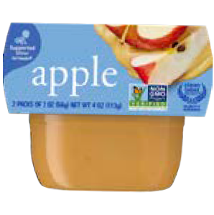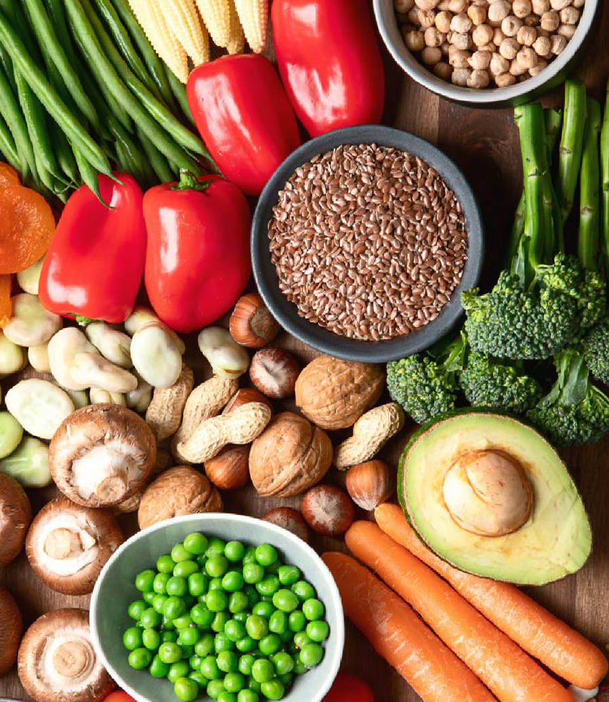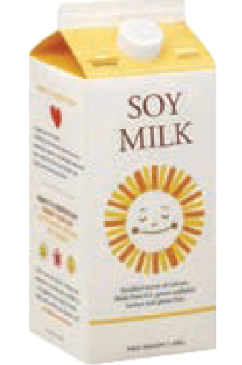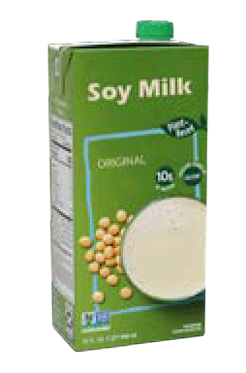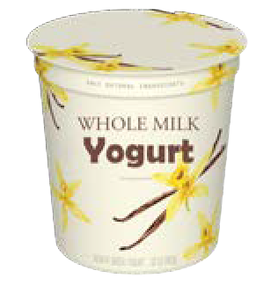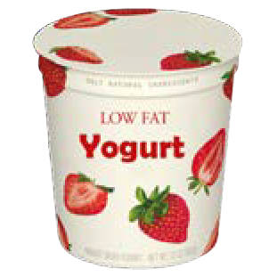

Chúng tôi cam kết phục vụ tất cả mọi người một cách công bằng và không phân biệt.